Маады Сергей ББМО-02-24

Для выполнения данного задания был скачан образ Astra Linux и установлена версия системы "Смоленск"

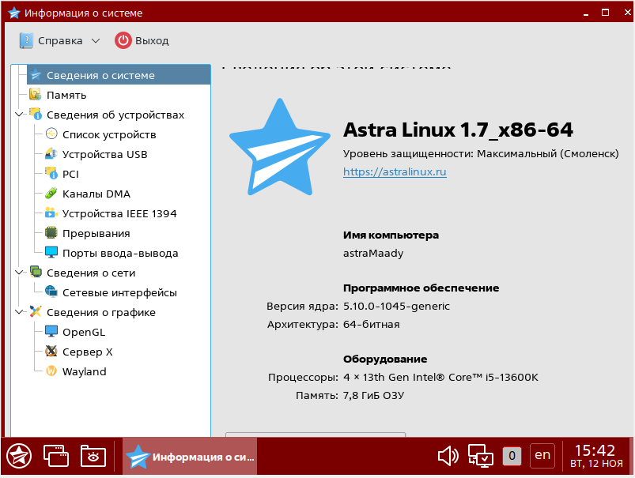

Для измнения конфигурации МКЦ в ОС Astra Linux необходимо воспользоваться утилитой Управление политикой безопасности

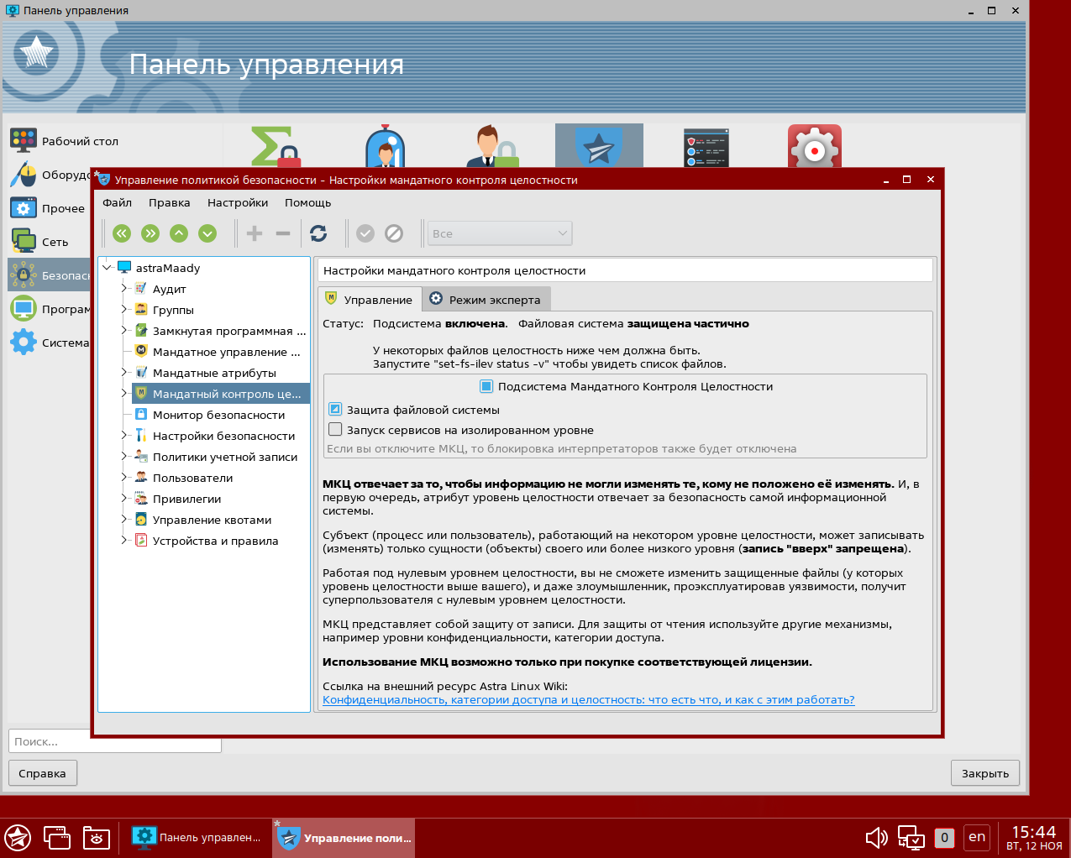

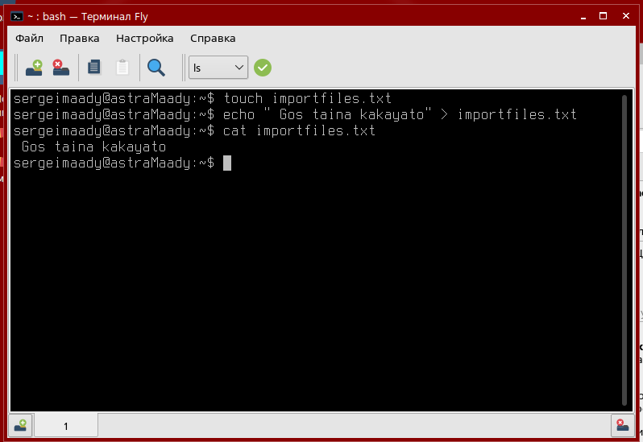

Создаем файл для присвоения ему метки доступа

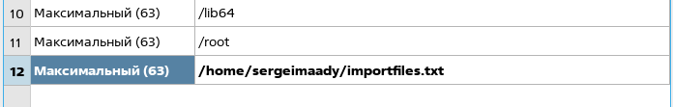

Добавляем метку созданному файлу

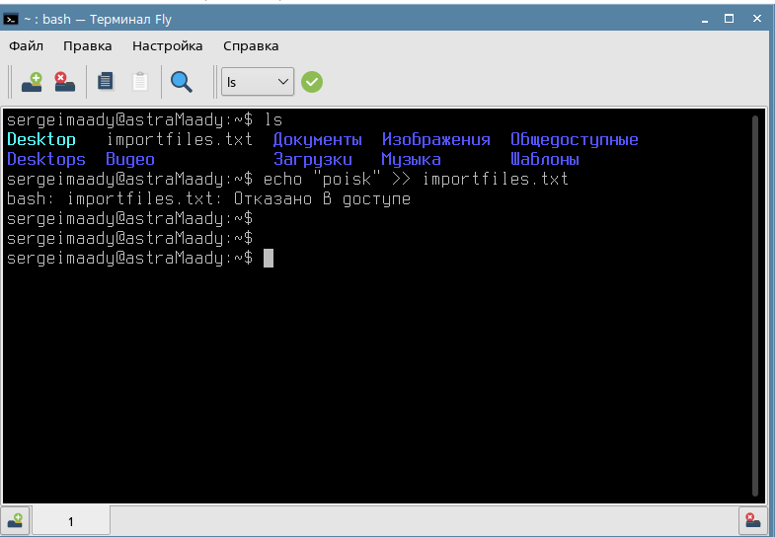

Пытаемся выполнить запись в файл из сессии с низким уровнем допуска

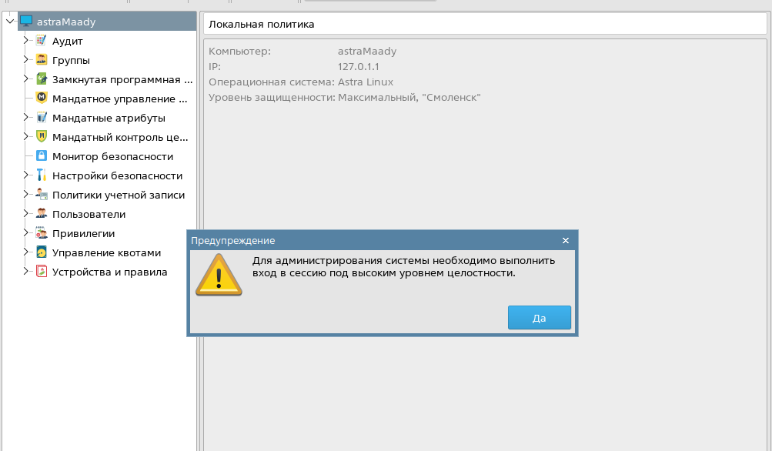

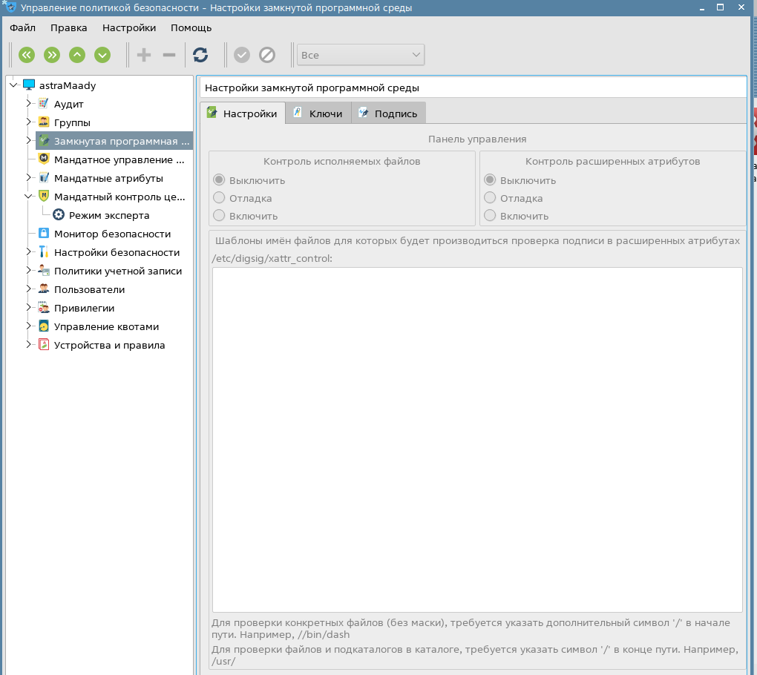

Проверяем работу замкнутой программной среды

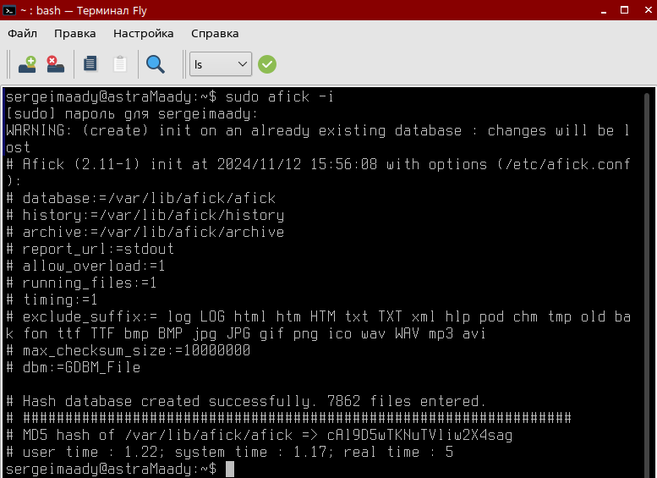

Инициализируем afick

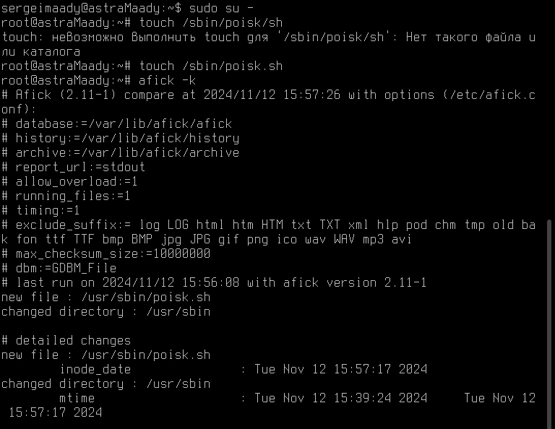

Мониторим изменения в файловой системе, используя afick